Los Tres Modelos de Currículum
Cronológico  - Destaca los resultados y logros en cada trabajo  - Permanecer en la misma carrera o una carrera anterior | Funcional  - Prioriza “habilidades claves” en vez de “historia profesional”  - Ideal para personas cambiando de carrera, varios trabajos de corta duración, muchos trabajos con la misma responsabilidad, períodos sin trabajo | Combinación  - Ideal para puestos de liderazgo de nivel alto  - Muestra “habilidades clave” e “historia profesional”  - Formato más largo 2-3 páginas
Las Cuatro Secciones Principales de Currículum
Encabezado  - Nombre  - Correo electrónico  - Número de teléfono  - Título del trabajo | Resumen Profesional  - Título del trabajo  - Habilidades sociales  - Habilidades técnicas  - Habilidades de tecnología | Historia Laboral  - Empleador  - Ubicación  - Título del trabajo Fechas de empleo (mes + año de empezar y terminar) | Educación y Experiencia Práctica  - Diplomas o Títulos  - Certificados  - Capacitación  - Licencias

Ejemplos y Modelos de Emcabezado
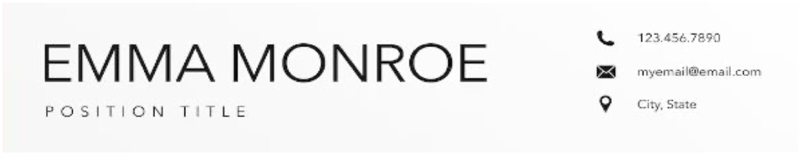 | 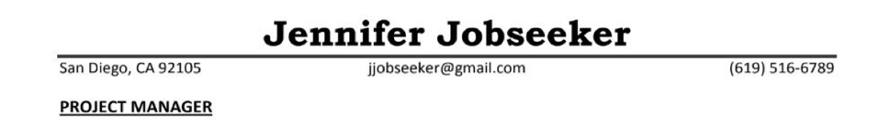
Complete el cuadro a la derecha con la información de su encabezado | Nombre:  Número de teléfono  Correo electrónico:  Título de trabajo:

Habilidades
Habilidades técnicas – Describir lo que hacemos en el trabajo. Estas pueden verse como tareas que son particulares para el trabajo que está solicitando. Puede hacer una búsqueda en O*net para encontrar una lista que coincida con su ocupación deseada

Ejemplos – mecanografía, extracción de sangre, ingeniería, formación de empleados, desarrollo de software.

Habilidades sociales – Describe cómo hacemos nuestro trabajo. Los empleadores están dispuestos a arriesgarse con candidatos que demuestren habilidades interpersonales.

Ejemplos – confiable, ingenioso, pensamiento creativo y crítico, comunicación, colaboración, cumplimiento de plazos, dedicado, flexible, trabajador, aprende rápido, confiable, innovador, apasionado

Habilidades tecnología – Cualquier tecnología que sea útil, aplicable y requerida para el trabajo al que se postula.

Ejemplos – Microsoft Office, Google Suite, Zoom, data management software, CRM, LMS

Escriba las habilidades que desea incluir en su resumen profesional en el espacio a la derecha.

Resumen Profesional- Ejemplo y Plantilla
Profesional dedicado con amplia experiencia como representante de servicio al cliente. Las habilidades claves incluyen software de gestión de relaciones con los clientes (CRM), resolución de problemas, y control de calidad. Reconocido por gestión del tiempo, entrenamiento de empleados, resolución de conflictos, y servicio confiable. Valora la comunicación abierta, colaboración, y las oportunidades de crecimiento.

Direcciones: Escribe tu resumen profesional a continuación. Puedes usar la plantilla o escribir la tuya propia. Recuerde, su resumen profesional debe tener de 3 a 4 oraciones e incluir un título de trabajo, 3 a 5 habilidades sociales, 3 a 5 habilidades duras y habilidades tecnológicas, si las tiene.

__________________ profesional con __________ experiencia en ____________________. Habilidades clave incluyen _____________________, ____________________, y ____________________. Reconocido por ____________________, ____________________, ____________________, y ____________________. Valúa____________________, ____________________, y oportunidades de ____________________.

Historia Profesional o Laboral
Cronológico:  Empleador Ubicación  Título de trabajo Mes/Año – Mes/Año  3-6 viñetas de habilidades que coinciden con la descripción del trabajo | Funcional:  Empleador Título de trabajo Mes/Año – Mes/Año  ( Recuerde: este tipo de currículum no tiene viñetas debajo. En su lugar, enumerará las habilidades en otra sección. .)
Formato de las Habilidades
Este formato funciona para cualquier tipo de currículum. Use la siguiente fórmula para ayudarlo a escribir sus viñetas de habilidades y logros.

VERBO de Habilidad + Cómo + Por Qué
(¿Qué hiciste?) (añadir valores, frecuencia/proceso) (impactos o resultados)

Algunos verbos de acción para usar: planificar, administrar, organizar, recaudar fondos, participar, colaborar, utilizar, conducir, asesorar, comunicar, ayudar, realizar, liderar, diseñar, desarrollar, invertir

Ejemplo: utilice habilidades sólidas de servicio al cliente y pasión por la moda para crear una experiencia de compra extraordinaria para más de 150 clientes por semana.

Escribe algunas de tus habilidades a continuación:

Educación, Capacitación, Certificados, Desarrollo Profesional, Licencias
Esta sección puede tener cualquier título que refleje su experiencia y nivel de comodidad. A continuación, puede incluir y resaltar las oportunidades que ha aprovechado. A continuación se muestran algunos ejemplos de cómo titular esta sección en un currículum.

Educación & Certificados | Educación & Capacitación | Capacitación & Desarrollo Profesional | Licencias y Permisos
Título o certificado, nombre de la escuela, ciudad, estado | Título o Entrenamiento, nombre de la escuela, ciudad, estado | Entrenamiento y/o Desarrollo Profesional, nombre de la escuela, ciudad, estado | Permiso y institución, fecha  *(inactiva) si vencido/a
¿Cómo titulará esta sección? ¿Qué información puedes incluir?

Herramientas
- Brainfuse (brainfuse.com/jobnow/demopage.asp) – entrenamiento de currículum en vivo desde la 1 p.m. a las 10 p.m. PST, plantillas de currículum y más
- O*Net Online (onetonline.org) – aprender qué habilidades duras, blandas y tecnológicas se necesitan en diferentes ocupaciones, así como el nivel de educación
- Jobscan (jobscan.co) – obtenga 3 escaneos de currículum gratuitos para ayudarlo a superar el ATS y alinear sus habilidades con la descripción del trabajo
- San Diego Workforce Partnership (workforce.org/events) – tome un taller gratuito, en persona o virtualmente, para ayudarlo con todo lo relacionado con la navegación profesional

